I.C. di Castelverde – Scuole Primarie di Brazzuoli e di Castelverde – a. s. 2019/20
Prove comuni di verifica per la Classe 4^
MATEMATICA – Primo Quadrimestre

Obiettivi di Apprendimento monitorati
Nucleo A – NUMERI
Calcolo in colonna
A2 – 3 – 4 Eseguire calcoli con i numeri interi, relativi alle quattro operazioni
Esercizio 1: valore unitario 1 p.
TOTALE: 10 PUNTI
Nucleo C - RELAZIONI, DATI E PREVISIONI
Problemi
C7 – Partendo dall’analisi del testo di un problema, individuare le informazioni necessarie per raggiungere un obiettivo, organizzare un percorso di soluzione e realizzarlo.
Esercizio 2: 2a) 2 p. 2b) 2 p. 2c)2 p. 2d) 4 p.
TOTALE: 10 PUNTI
Per la valutazione dovrà essere operata la media fra i risultati raggiunti nei due esercizi

Nucleo C - RELAZIONI, DATI E PREVISIONI
Problem solving
C7 – Partendo dall’analisi del testo di un problema, individuare le informazioni necessarie per raggiungere un obiettivo, organizzare un percorso di soluzione e realizzarlo.
Esercizio 3: calcolare il valore percentuale di esatti su 30 p. totali
TOTALE: 10 PUNTI

Tutte le prove vengono somministrate mediante schede (si vedano allegati), da completare in un tempo massimo di 4 ore.
Le prove per gli alunni con disabilità o notevoli difficoltà di apprendimento subiranno adattamenti nei contenuti e nei tempi consentiti (si rimanda alla documentazione specifica delle classi).
F.to Le insegnanti
Azzali Emanuela – Ripari Mariangela – Suppini Renata
I.C. di CASTELVERDE - SCUOLA PRIMARIA di ……………………

RESTITUZIONE ESITI DELLE PROVE COMUNI QUADRIMESTRALI

ALUNNO/A  ………………………………………………………………………………………… | CLASSE 4^ …..
DISCIPLINA Matematica | DATA……………………..(x I quad. □ II quad.)

OBIETTIVI MONITORATI | VALUTAZIONE  dell’ insegnante | AUTOVALUTAZIONE ALUNNO/A  Sono soddisfatto/a dei risultati che ho raggiunto?
Nucleo A - CALCOLO  Calcolo in colonna  Eseguire calcoli in colonna | …………………… | no | poco | abbastanza | molto
Nucleo C - RELAZIONI, DATI E PREVISIONI  Problemi:  Partendo dall’analisi del testo di un problema, individuare le informazioni necessarie per raggiungere un obiettivo, organizzare un percorso di soluzione e realizzarlo. | …………………… | no | poco | abbastanza | molto

La somministrazione delle prove è avvenuta (barrare una o più voci)
□ regolarmente, sia nei contenuti sia nei tempi
□ mediante prove semplificate (obiettivi minimi riferiti al percorso di apprendimento personalizzato)
□ mediante prove ridotte (quantità esercizi proposti)
□ utilizzando un tempo superiore a quello previsto (tempo supplementare: min._____)
□ mediante la lettura delle consegne da parte del docente
□ con l’affiancamento da parte del docente (indicazioni operative, esemplificazioni)
□ con la consultazione di mappe/schemi
□ con il supporto di formulari/tabelle
□ con il supporto della calcolatrice
□ con il supporto di altri strumenti compensativi (specificare): _____________________________________________________________________________

EVENTUALI ANNOTAZIONI DELL’ INSEGNANTE

________________________________________________________________________________________________

________________________________________________________________________________________________

Firma dell’insegnante Firma del genitore

________________________________________ ________________________________________
- Esegui in colonna
34 572 + 6 828 = ………. 6 725 + 572 + 12 761= …………….
35 623 – 16 514 = ……………. 700 000 – 345 812 = ………….
1 683 x 3 = ……… 21 703 x 7 = ………
386 x 25 = ……… 295 x 19 = ………
9 682 : 6 = …….. 4 865 : 5 = ……..
Esatti /10

- Risolvi i problemi scrivendo, per ognuno, le operazioni e la risposta

Esatti /2

Esatti /2

Esatti /2

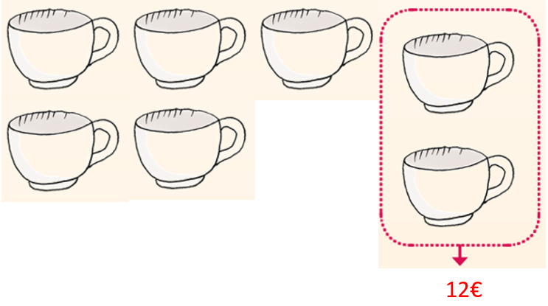

Quanto spendi per comperare tutte le tazze?
Esatti /4

- Risolvi le SFIDE MATEMATICHE
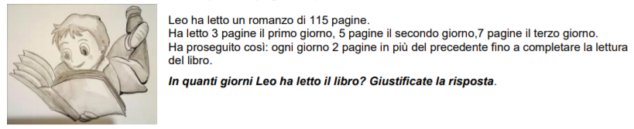
- Per qualche pagina in più

Risultati attesi | Elementi di valutazione | Punti
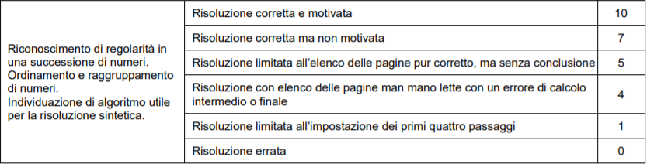

Esatti ……../10
- Stella stellina
Scrivete in ogni stella un numero intero da 1 a 9

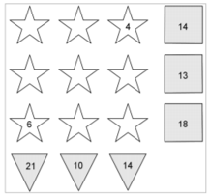

Risultati attesi | 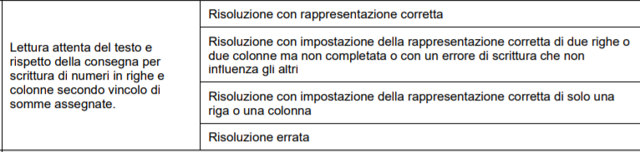  Elementi di valutazione |  | Punti
 |  | 6
 |  | 4
 |  | 1
 |  | 0

Esatti ……../6

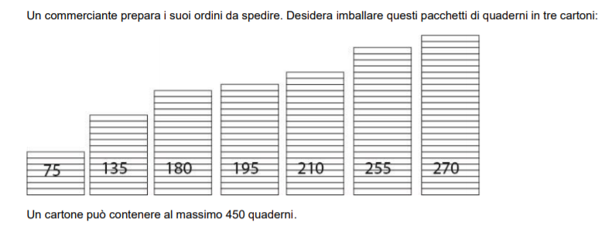
- Spedizione ordinata

Nel foglio di risposta, disegna i pacchi di quaderni negli scatoloni
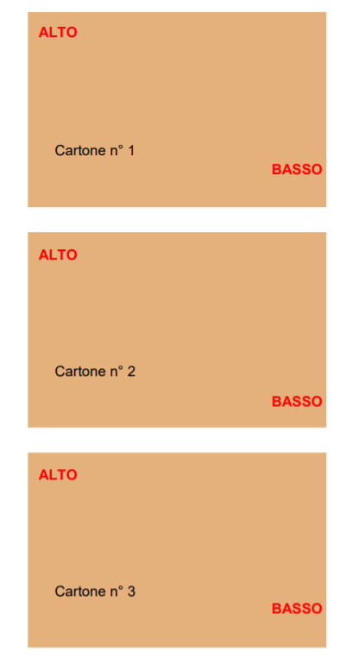

Risultati attesi | 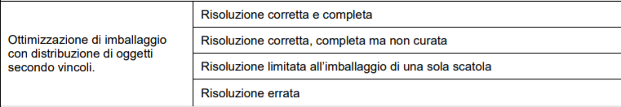  Elementi di valutazione |  | Punti
 |  | 6
 |  | 5
 |  | 1
 |  | 0

Esatti ……../6

Foglio di risposta per l’esercizio n. 3 c)

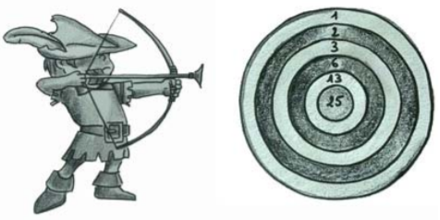
- Robin Hood
Robin ha tirato 7 frecce che sono andate tutte a segno.
Ha totalizzato 70 punti.
In quali spazi si sono conficcate le frecce che gli hanno consentito di raggiungere questo punteggio?
Proponi due possibili soluzioni.

Risultati attesi | Elementi di valutazione | Punti
Operazioni con i numeri interi | Risoluzione corretta e completa | 8
 | Risoluzione corretta con errori di calcolo | 4
 | Risoluzione parziale limitata a una sola soluzione | 2
 | Risoluzione errata | 0

Esatti ……../8

